庐阳教育督导简报
（第八期）
庐阳区人民政府教育督导委员会办公室 2014年10月30日

庐阳区2014年度＂素质教育示范学校＂初评系列报道
合肥市跃进小学顺利通过区级“特色学校”评估

10月14日，庐阳区“特色学校”评估专家组一行来到合肥市跃进小学对该校“特色学校”创建工作进行评估验收。专家组成员有区教体局督导室唐跃主任、李银副主任、童洁老师、专职督学潘燕和吴玲老师等，区教体局许新国副局长也在百忙中莅临指导。
专家组首先听取了该校郑国友校长总结汇报学校的“特色小学”创建工作，郑校长以学校的“健康教育”这一特色为中心，从健康的身体、健康的心理和健康的习惯三个维度具体汇报了开展的各项工作。培养学生拥有健康的身体主要以小足球运动为抓手，通过开展校园足球联赛，成立足球社团，设置足球校本课程等全面普及足球运动，根据学生年龄特点分年级开展了解足球、描写足球、讲述足球等一系列活动深入挖掘足球运动的精神内涵，丰富学校的校园文化建设。在健康的心理和健康的习惯的培养上主要以经典诵读课题和少先队“好习惯”研究课题为抓手，通过课题研究来带动此项工作，让学生在诵读中徜徉经典，沐浴书香，涵养心性，在和谐温馨的校园环境中培养良好的行为习惯。在全体师生的共同努力下，学校的特色创建工作也是成果丰硕，特别是小足球运动成绩斐然，其中以入选国家集训队的王芙蓉和赴西班牙培训的周鹏飞为典型，成为安徽足球运动的骄傲。在汇报之后，专家组认真检查了相关资料，并实地查看了学校的校园环境，深入到学生和教师中进行调查走访，全面细致地了解了学校的环境卫生、安全工作、课程设置等各方面情况 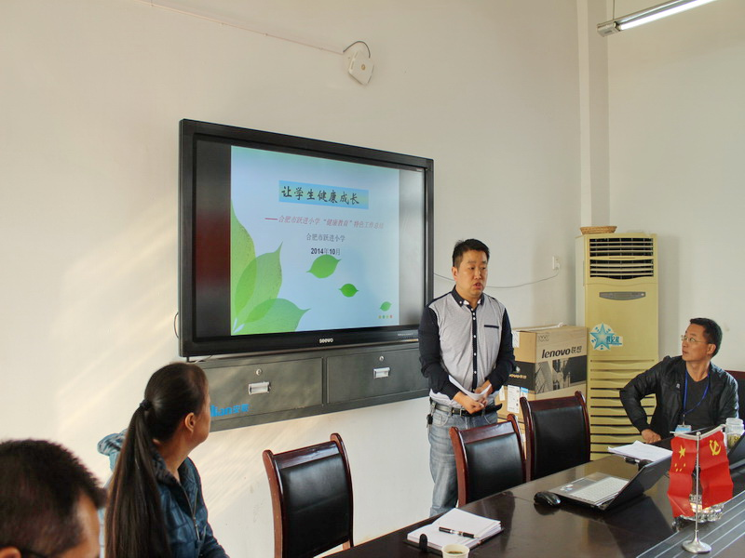 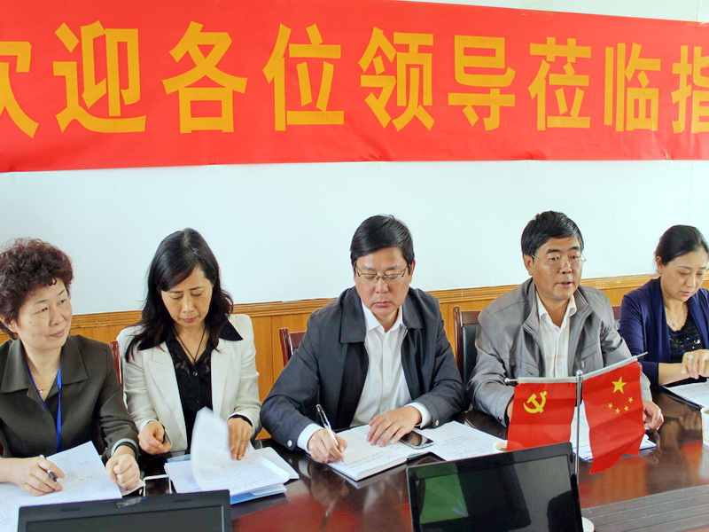
在深入走访调研的基础上，专家组对检查情况进行了反馈，专家们充分肯定了学校的各项创建工作，健康教育的特色较为鲜明，学校师生精神面貌健康向上，有浓厚的创建氛围，课程设置也体现特色工作，有专门的足球课，并在其他课程中有机渗透健康教育。同时，专家们也提出了许多中肯的意见，包括：特色工作也得到家长的认可和社会的支持，学校的“三风一训”要摆在显著 位置，资料的建设要更细致，更规范等。最后，许局长对学校的创建工作提出了殷切的期望，要求学校顺势而为，再接再厉，打造出独具特色的教育品牌，为庐阳教育再立新功。

用“绿色”滋润心灵
——宿幼荣城南苑分园迎接市、区专家组指导“绿色学校”创建工作

2014年10月14日，市、区相关处、室一行7人来到合肥市宿州路幼儿园荣城南苑分园检查指导“绿色学校”创建工作。
检查指导组一行在幼儿园园长王仁凤的陪同下，首先对校园环境、软硬件设施等进行实地察看，并就有关问题进行现场问答。随后，在会议室查阅了创建工作相关资料，专家组成员对照《合肥市“绿色学校”评比验收标准》，以严谨认真的态度对组织管理、环境教育内容、环境实践活动、环境教育效果、校园环境管理等方面资料进行逐一查阅。
专家组对检查情况进行了反馈，对幼儿园的创建绿色学校工作给予了充分的肯定和赞扬，认为宿幼荣城南苑分园在创建“绿色学校”过程中做到了“三到位”：认识到位、组织到位、活动到位，各项工作开展富有成效。同时对我园的创建工作提出了指导性的建议：一是进一步理解“绿色学校”的内涵以及绿色理念的深入体现；二是在开展好环境教育活动基础上，加强对外宣传报道；三是进一步加强家园、社区互动，扩大影响面，创出特色和亮点。
此次专家组的检查指导，进一步推动了我园的“绿色学校”创建工作，宿幼荣城南苑分园将在现有基础上，不断深化提升，让绿色、低碳、和谐、可持续发展的教育理念深入了人心，以更好地迎接合肥市“绿色学校”的评估验收。

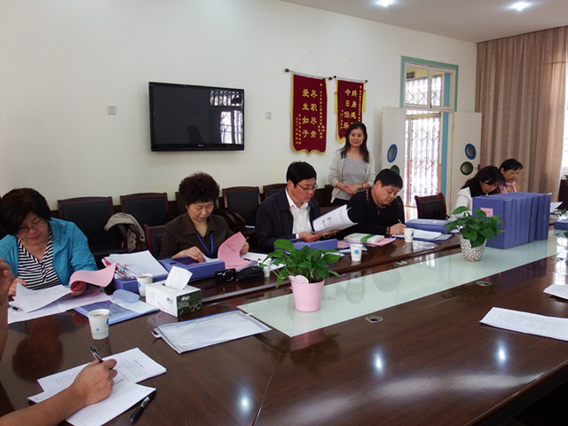

合肥市第42中学迎接区“数字化校园”专家组指导检查

2014年10月16日，庐阳区教体局督导室唐跃主任、电教馆闫如成馆长、潘燕书记、童洁老师等数字化校园专家组一行6人来到合肥42中学，对合肥42中的数字化校园建设情况进行了检查指导。合肥42中学郭艳华校长、武江义副校长陪同检查。
在合肥42中三楼会议室，合肥42中郭校长首先汇报了该校数字化校园开展的总体情况，负责各项检查指标的42中中层班子也分别就各自材料进行了汇报。 专家组认真听取并实地察看后，对合肥42中创建数字化校园所做的工作给予了充分肯定，就数字化校园的检查情况进行了交流、并提出了宝贵的改进建议。
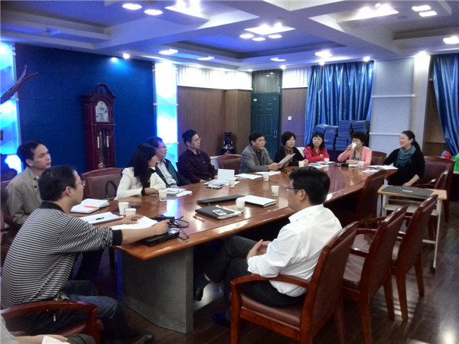
此次检查，对于合肥42中进一步推动数字化校园建设，推进教育现代化建设指明了方向。今后，合肥42中将会用更加敏锐的眼光，用现代前沿科技来构筑教育信息化、数字化、现代化的美好蓝图。

霍山县教育考察团来我区共谋教育均衡发展
10月10日下午，霍山县教育局周琼副局长带领督导室成员一行4人莅临我区，共谋义务教育发展基本均衡县（区）督导评估工作。区教育督导委员会办公室接待并交流座谈。
区教育督导委员会办公室负责人用十二个关键词就庐阳区迎接全国义务教育发展基本均衡县（区）督导评估准备工作做了汇报。汇报内容主要从迎检准备、任务分解、资料整理、汇报材料、接待方案等方面详细阐述了我区迎检工作的做法。同时，宾主双方还对迎检过程中的相关问题进行了深入探讨。最后，霍山县教育局周琼副局长对我区毫无保留的经验介绍给予了充分的认可和高度的评价。
整个交流座谈过程轻松愉快，此次霍山县教育考察团的来访，不仅增加了两县区的友谊，同时，对今后双方的教育发展也起到了互相推动、互相促进的积极作用。
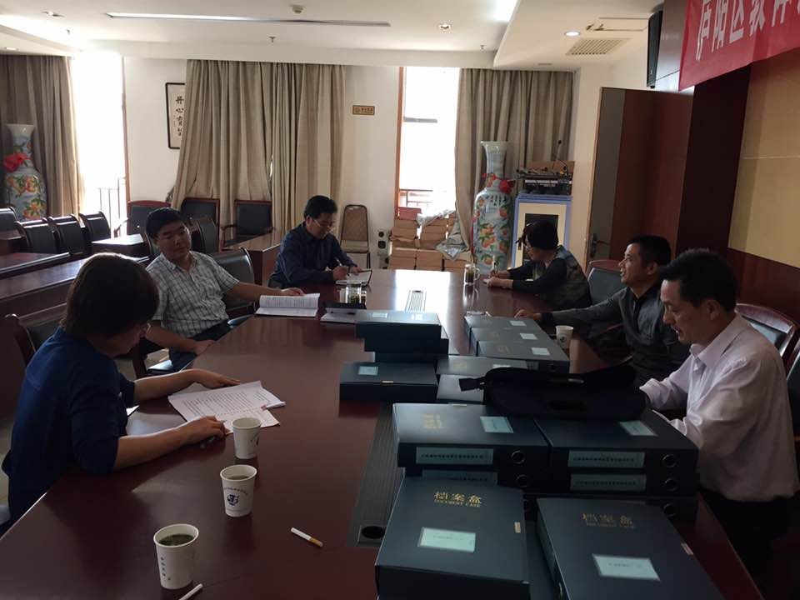

报：市政府教育督导委员会办公室，区委、区政府办公室
发：区政府教育督导委员会成员单位

